RESUMEN PLAYERAS
Tipo de Prenda PLAYERAS
CANTIDAD TOTAL: 60
DISEÑO: kojot, piramida
28 medianas, 32 grandes, 2 diseños colores: negro y blanco.

DESGLOSE DE PLAN DE PRODUCCIÓN
PRODUCCIÓN PLAYERAS
NOMBRE EN TIENDA | COLOR | Talla | Cantidad
kojot | blanco | mediana | 7
beetle-god | blanco | mediana | 7
kojot | negro | mediana | 7
beetle-god | negro | mediana | 7
kojot | blanco | grande | 8
beetle-god | blanco | grande | 8
kojot | negro | grande | 8
beetle-god | negro | grande | 8

DISEÑO BEETLE-GOD
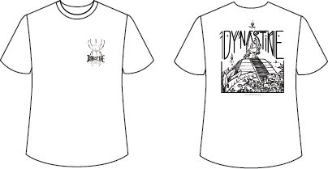

DISEÑO TROJKOLOROWY
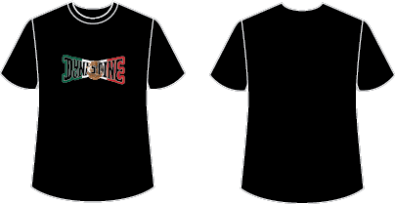
PROPUESTA
Para la playera la blanca Podemos poner alrededor de las letras una linea negra, hacer las letras en negro y poner al Aguila como las playeras blancas que mandaste con los riders o podemos hacer todas las playeras negras
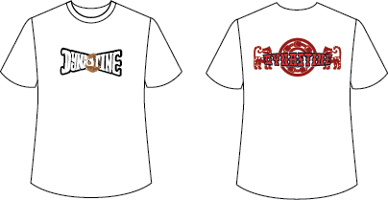

SUADERAS
Tipo de Prenda SUDADERA
CANTIDAD TOTAL: 60
DISEÑO: Tricolor (trojkolorowy), Logo BORDADO
15 Medianas, 15 Grandes. 2 diseños. color negro

DESGLOSE DE PLAN DE PRODUCCIÓN
trójkolorowy | negro | mediana | 15
Herkules | negro | mediana | 15
trójkolorowy | negro | grande | 15
Herkules | negro | grande | 15

DISEÑO TROJKOLOROWY

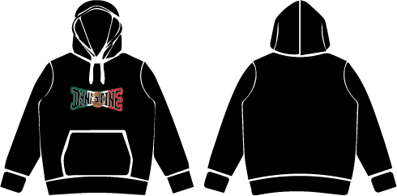

DISEÑO LOGO BORDADO
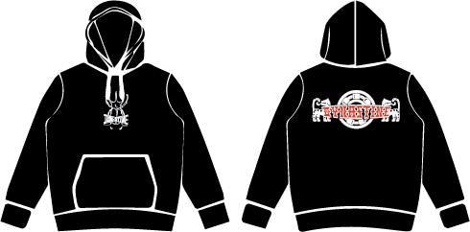

Resumen de producción ETIQUETAS
Tipo de Prenda ETIQUETA
Listón Satinado, Color negro, Impresión en tinta poliflex dorada.

ETIQUETA SATIN
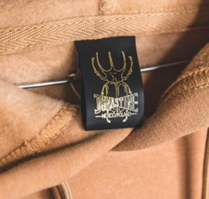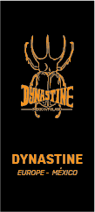
Cambios en la etiqueta: Letras “dynastine “ en el logo cambian de silueta a un color solido. El reverso de la etiqueta dice Dynastine Europe – Mexico.

